**2017年中山大学哲学系（珠海）“致知”优秀大学生夏令营**

**日程安排及指引**

##### 一、夏令营日程安排

|  |  |  |  |
| --- | --- | --- | --- |
| 日期 | 时间 | 日程安排 | 地点 |
| 7月10日 | 09:00-16:30 | 报到（营员签到、领取资料、入住等） | 伍舜德酒店 |
| 16:30-17:00 | 校园参观 |  |
| 7月11日 | 9:00-09:30 | 夏开营仪式、系领导致辞、合影留念 | 海滨红楼13栋106 |
| 09:40-11:40 | 专题学术报告(一)  主讲：中山大学哲学系（珠海）  王堃副教授 | 海滨红楼13栋106 |
| 14:00-15:30 | 专题学术报告(二)  主讲：中山大学哲学系（珠海）  **Dr.** **Susanne Kathrin Beiweis** | 海滨红楼13栋106 |
| 15:45-17:15 | 专题学术报告（三）  主讲：中山大学哲学系（珠海）  钱捷教授 | 海滨红楼13栋106 |
| 7月12日 | 08:00-10:00 | 笔试考核 | 海滨红楼13栋106 |
| 10:30-12:30 | 第一批面试考核 | 海滨红楼13栋106 |
| 14:00-17:30 | 第二批面试考核 | 海滨红楼13栋106 |
| 7月13日 | 9:00-11:30 | 营员与研究生座谈交流 | 海滨红楼13栋106 |
| 14:30-17:00 | 珠海市区参观 |  |
| 7月14日 | 中午12:00前 | 学员离校 | 伍舜德酒店 |

##### 二、交通指引

## 1、会议报到

参加夏令营的营员，请于7月10日到广东省珠海市唐家湾中山大学伍舜德国际交流中心大堂报到。

## 2、交通指南

### 2.1白云机场——珠海唐家湾中山大学珠海校区伍舜德国际交流中心

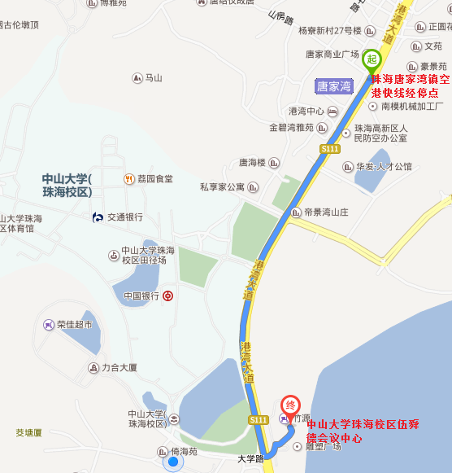乘坐空港快线**珠海线**（广州白云国际机场--珠海）至珠海唐家湾镇经停点下车，前行2公里即到达会场。

#### **2.2珠海机场——珠海唐家湾中山大学珠海校区伍舜德交流中心**

乘坐机场大巴唐家线（珠海金湾机场--唐家）到达唐家聚龙酒店下车，向西2.3公里即到达会场。

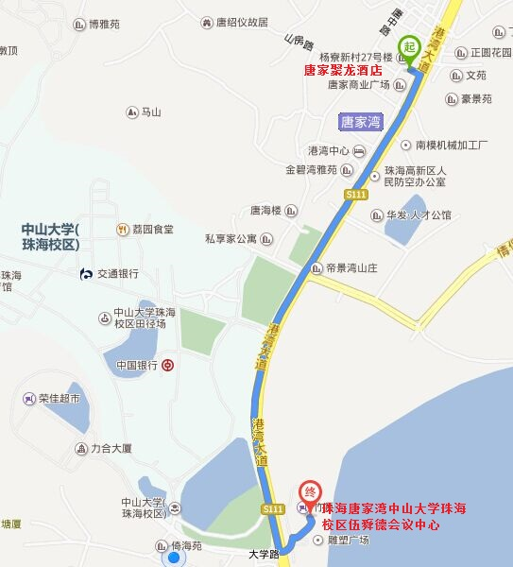

**2.3珠海城轨唐家湾站——珠海唐家湾中山大学珠海校区伍舜德交流中心**

离目的地9.1公里，可打车或从广珠城轨唐家湾站走约10米到城轨唐家湾站总站乘坐 10A路 (坐13站)、 69路 (坐14站)到鸡山站下。往后走约430米到中山大学伍舜德国际学术交流中心。

